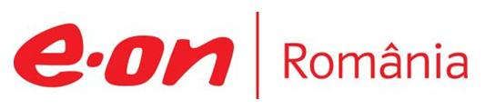

28 septembrie 2018

RAPORT ZILNIC

În scopul unei mai bune colaborări, vă rugăm să ne semnalaţi eventualele neplăceri şi să ne oferiţi sugestii pe care le consideraţi necesare creşterii calităţii serviciului de monitorizare.

1.Ştiri şi emisiuni din domeniul gazelor

Nu au fost ştiri de interes pe canalele radio – TV.

2.Ştiri şi emisiuni din domeniul energiei

Calificativ:  NEUTRU | Banii vorbesc | RealitateaTV – 18:30
 | În cadrul emisiunii „Banii vorbesc” de pe postul RealitateaTV, s-au discutat următoarele subiecte:  - Bogdan Hossu, liderul sindicatului CNS „Cartel Alfa”, spune că tehnic, statul este foarte puţin preocupat de orizontală şi dă exemplul centralei termice de la Craiova care a cumpărat cărbune pentru a deservi cetăţenii din Craiova, dar practic primăria, care era unicul acţionar al acelei centrale, a băgat centrala în insolvenţă şi lichidare, a făcut o altă entitate, iar datoria acumulată, care este substanţială, a fost mutată către Complexul Energetic Oltenia.

Calificativ:  NEUTRU | Importăm curent non-stop la ora de vârf | RomâniaTV-18:31  1min 51s  RomâniaTV -23:29  2min 18s
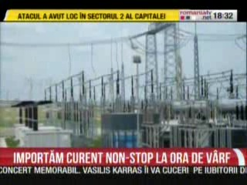 | Preţul energiei electrice a ajuns săptămâna aceasta la un nivel record de 117 euro pe MWh. În orele de vârf România importă energie, iar vremea rece din ultima săptămână este doar unul dintre factorii care au amplificat fenomenul. Aceste creşteri de preţ probabil că nu se vor reflecta în facturi iarna aceasta, însă în primăvară autorităţile vor fi nevoite să crească preţurile.  VIDEO RomâniaTV  VIDEO RomâniaTV

Nu au fost ştiri de interes pe canalele radio.

